DE FLORA
REPTIELEN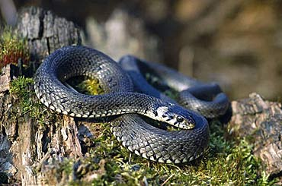
AMFIBIEEN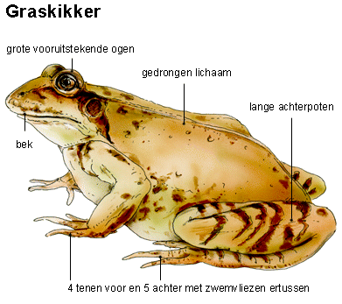
DE FAUNA
DE HEI
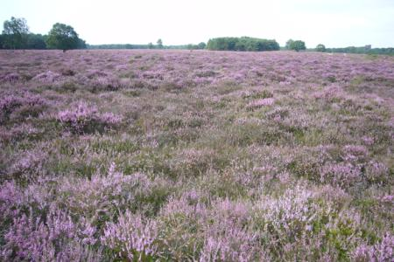

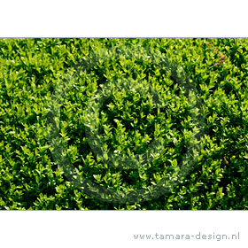

DE STRUIK
DE FLORA=ALLE LPANTEN DIE IN EEN BEPAALD GEBIED GROEIEN
DE FAUNA= ALLE DIEREN DIE INEEN BEPAALD GEBIED LEVEN
REPTIELEN =ZIJN KRUIPENDE DIEREN DIE EIEREN LEGGEN
EEN AMFIBIE =EEN DIER DAT OP HET LAND EN IN HET WATER LEEFT,ZOALS EEN KIKKER
EEN STRUIK =EEN GROTE PLANT DIE BUITEN GROEIT, HEEFT ZIJTAKKEN VANAF DE GROND
DE HEI= EEN TERREINWAAROP BIJNA ALLEEN HEIPLANTEN GROEIEN

